TỪ KHÓA Thương mại điện tử; Phòng thử đồ ảo; Mô phỏng trang phục; Trợ lý thông minh; Cá nhân hóa.
1. Giới thiệu
Trong bối cảnh hội nhập kinh tế toàn cầu, ngành thương mại điện tử thời trang đang phát triển mạnh mẽ. Tuy nhiên, một trong những rào cản lớn nhất đối với mô hình mua sắm trực tuyến là khách hàng không thể trực tiếp quan sát, chạm vào chất liệu hay ứng dụng ướm thử trang phục lên cơ thể. Theo các số liệu thống kê từ các nền tảng thương mại điện tử lớn, tỷ lệ hoàn trả hàng trong ngành thời trang trực tuyến lên đến 30–40%, chủ yếu do sản phẩm không vừa kích cỡ [1]. Việc lựa chọn kích cỡ dựa trên bảng thông số tĩnh thường dẫn đến sai lệch lớn, làm tăng chi phí logistics ngược và giảm sự hài lòng của người tiêu dùng [2].
Để giải quyết vấn đề này, việc tích hợp các phòng thử đồ ảo (Virtual Fitting Room) dựa trên mô hình đồ họa tương tác thời gian thực đang trở thành xu hướng tất yếu [3]. Các hệ thống hiện tại trên thị trường phần lớn chỉ hỗ trợ ghép ảnh 2D tĩnh, không thể hiện được độ rộng chật vật lý của trang phục khi người dùng thay đổi thông số. Nghiên cứu này đề xuất xây dựng hệ thống website thương mại điện tử thời trang (TMF Web Clothing) tích hợp phòng thử đồ 3D thực thụ. Điểm đột phá của dự án là việc ứng dụng kiến trúc phân tách dịch vụ (Decoupled Architecture), sử dụng Next.js cho Frontend, HonoJS cho Backend Web, và đặc biệt là FastAPI kết hợp các mô hình học sâu (SMPL, TailorNet) để mô phỏng chính xác tương tác vật lý giữa vải và cơ thể người [4].
2. Khảo sát các nghiên cứu liên quan
Lĩnh vực mô phỏng phòng thử đồ ảo đã trải qua nhiều giai đoạn phát triển, từ mô phỏng 2D đơn giản đến các mô hình 3D phức tạp [5].
Về công nghệ tạo hình cơ thể 3D, mô hình SMPL (Skinned Multi-Person Linear Model) do Loper và cộng sự (2015) đề xuất đã trở thành tiêu chuẩn công nghiệp [6]. SMPL biểu diễn cơ thể người bằng một lưới (mesh) gồm 6890 đỉnh, được điều khiển bởi 10 tham số hình dáng (shape) và 72 tham số tư thế (pose). Điều này cho phép tạo ra các avatar cá nhân hóa cực kỳ nhẹ và chính xác thông qua việc nội suy từ số đo chiều cao và cân nặng [7].
Về biến dạng trang phục 3D, các phương pháp truyền thống sử dụng engine vật lý thường rất chậm và tốn tài nguyên. Nghiên cứu của Patel và cộng sự (2020) với mô hình TailorNet đã tạo ra bước đột phá bằng cách sử dụng mạng nơ-ron học sâu để dự đoán biến dạng của trang phục theo hình dáng và tư thế người mặc [8]. TailorNet tính toán trường dịch chuyển đỉnh (vertex displacement field) tạo ra các nếp nhăn vải tự nhiên chỉ trong vài giây [9]. Mặc dù có những nghiên cứu khác như BCNet hỗ trợ xử lý lớp tiếp xúc [10], TailorNet vẫn được ưu tiên lựa chọn nhờ sự cân bằng giữa tốc độ nội suy và độ chân thực hình học.
Về kiến trúc hệ thống Web, việc xử lý đồng thời nghiệp vụ E-commerce và đồ họa 3D yêu cầu nền tảng linh hoạt. Các nghiên cứu gần đây chỉ ra rằng kiến trúc Decoupled, tách biệt luồng API thông thường (RESTful) khỏi luồng xử lý AI nặng, giúp tối ưu hóa tài nguyên phần cứng [11]. Khác với các dự án thử đồ ảo trước đây thường phải cài đặt phần mềm riêng [12], việc đưa WebGL lên trình duyệt thông qua Three.js và React Three Fiber đánh dấu sự dịch chuyển nền tảng, giúp người dùng tiếp cận công nghệ 3D trực tiếp và mượt mà [13]. Tuy nhiên, việc liên kết toàn bộ chuỗi công nghệ này (SMPL, TailorNet, WebGL, LLM) vào một nền tảng bán lẻ thực tế vẫn là một khoảng trống mà nghiên cứu này hướng tới giải quyết
3. Phương pháp nghiên cứu
3.1. Dữ liệu nghiên cứu.
Khác với các phần mềm quản lý truyền thống vốn xoay quanh dữ liệu giao dịch (Transactional Data), hệ thống phòng thử đồ ảo (Virtual Fitting Room 3D) trong nghiên cứu này được vận hành dựa trên một nền tảng dữ liệu không gian phức tạp và dữ liệu học máy quy mô lớn. Dữ liệu nghiên cứu của hệ thống được tổng hợp và phân loại thành ba nhóm cốt lõi: dữ liệu hình thái cơ thể, dữ liệu biến dạng vật lý trang phục và dữ liệu quy chuẩn kích cỡ thương mại.
Thứ nhất, đối với bài toán mô phỏng cơ thể người, nghiên cứu khai thác bộ dữ liệu tham số thống kê SMPL (Skinned Multi-Person Linear Model). Đây là một nền tảng dữ liệu lớn được huấn luyện và trích xuất từ hàng ngàn bản quét 3D (3D scans) cơ thể người thật, bao phủ đa dạng các đặc điểm sinh trắc học về giới tính, độ tuổi và chủng tộc. Bộ dữ liệu này cung cấp các ma trận trọng số phức tạp nhằm chuyển đổi các thông số đầu vào cơ bản (chiều cao, cân nặng, giới tính) thành hệ số hình dáng ($\beta$) và hệ số tư thế ($\theta$). Nhờ đó, hệ thống có khả năng tái tạo một lưới đa giác (3D Mesh) hoàn chỉnh gồm 6.890 đỉnh (vertices), đóng vai trò làm cấu trúc "cốt lõi" vật lý chuẩn xác để mặc trang phục [1]. Thứ hai, nhằm tái hiện độ chân thực của vải vóc trong không gian thực tế ảo, nghiên cứu tích hợp bộ dữ liệu học sâu từ mô hình TailorNet. Khác với dữ liệu tĩnh, đây là tập dữ liệu động được chắt lọc từ hàng triệu khung hình mô phỏng vật lý (physics-based simulations) của đa dạng chủng loại trang phục như áo thun (T-shirt), sơ mi (Shirt), quần (Pants) và váy (Skirt). Tập dữ liệu này lưu trữ không chỉ phom dáng cơ bản mà còn chứa đựng các tham số dự đoán "nếp nhăn" (wrinkle patterns) ở cả tần số thấp (sự biến dạng lớn do sức căng) và tần số cao (các nếp gấp chi tiết của thớ vải). Sự đồ sộ của tập dữ liệu TailorNet cho phép thuật toán tính toán chính xác cách một vạt áo rủ xuống hay bó sát vào cơ thể dựa trên sự thay đổi hình thể tương ứng của mô hình SMPL bên trong [2].
Cuối cùng, đóng vai trò làm cầu nối giữa môi trường 3D giả lập và nghiệp vụ thương mại điện tử thực tế là Bộ dữ liệu Bảng quy chuẩn kích cỡ (Size Chart Dataset). Đây là tập dữ liệu thực nghiệm được thu thập, làm sạch và số hóa từ các thương hiệu thời trang tiêu chuẩn, bao gồm các dải số đo ánh xạ từ kích thước vật lý (vòng ngực, vòng eo, chiều cao, cân nặng) sang các chuẩn size phổ quát (S, M, L, XL...). Trong kiến trúc hệ thống, bộ dữ liệu này đảm nhận nhiệm vụ kiểm duyệt (Pre-flight Validation) nhằm ngăn chặn lỗi biến dạng lưới 3D do trang phục vượt quá giới hạn co giãn vật lý. Quan trọng hơn, đây còn là nguồn tri thức nền tảng (Knowledge Base) để trợ lý AI (AI Advisor) phân tích ngữ cảnh và đưa ra các quyết định gợi ý thời trang được cá nhân hóa cao độ cho từng người dùng [3]. Có thể nói, sự kết hợp đồng bộ giữa dữ liệu không gian chiều sâu (3D Spatial Data) và dữ liệu quy chuẩn bán lẻ (Retail Data) chính là nền tảng cốt lõi giúp hệ thống vừa đảm bảo tính chân thực về mặt thị giác, vừa đáp ứng chặt chẽ tính logic khắt khe của nghiệp vụ thời trang.
3.2. Kiến trúc tổng thể.
Kiến trúc hệ thống trong nghiên cứu này được thiết kế theo mô hình phân tán dịch vụ (Microservices-oriented), nhằm mục tiêu tối ưu hóa hiệu năng xử lý song song giữa các tác vụ nghiệp vụ và các tính toán học sâu phức tạp. Hệ thống được phân thành 2 phân lớp chức năng chính bao gồm: Tầng Ứng dụng (Application Layer) và Tầng Xử lý Trí tuệ Nhân tạo (AI Processing Layer).
Ở Tầng Ứng dụng, các luồng tương tác và giao dịch của người dùng được khởi tạo từ ứng dụng Web (được xây dựng bằng Next.js kết hợp Three.js) và truyền tải qua chuẩn giao tiếp REST/JSON tới Máy chủ API (HonoJS Node.js). Mọi trạng thái hệ thống và thông tin người dùng được quản lý và lưu trữ tại Cơ sở dữ liệu phi quan hệ (MongoDB) thông qua các thao tác CRUD. Đây là mô hình lưu trữ linh hoạt, tối ưu cho khả năng mở rộng và tốc độ truy xuất dữ liệu liên tục của các nền tảng thương mại điện tử hiện đại.
Cuối cùng, khi lưới 3D và các gợi ý AI đã sẵn sàng, dữ liệu được trả ngược về Tầng Ứng dụng để kết xuất (render) trực quan hóa ngay trên trình duyệt thông qua không gian 3D WebGL của Three.js. Việc tách biệt hoàn toàn giữa Tầng Ứng dụng và Tầng Xử lý AI không chỉ giúp cô lập các điểm nghẽn cổ chai (bottleneck) về hiệu năng tính toán ma trận, mà còn đảm bảo hệ thống luôn phản hồi mượt mà trong suốt quá trình người dùng trải nghiệm không gian thử đồ ảo. Tham khảo Hình 1.
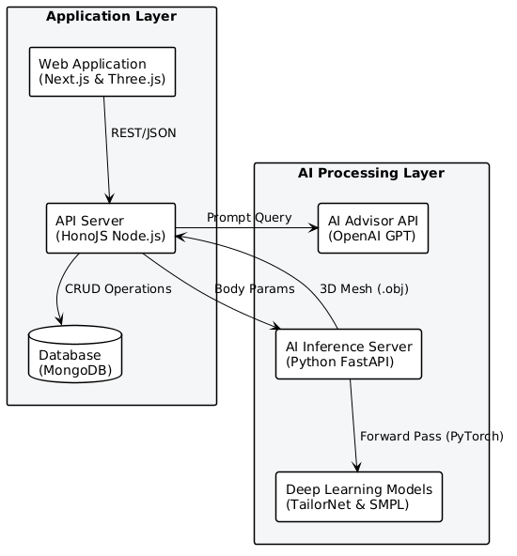

3.3. Thiết kế cơ sở dữ liệu
Cấu trúc lưu trữ dữ liệu của hệ thống được thiết kế dựa trên mô hình cơ sở dữ liệu phi quan hệ (NoSQL), với hệ quản trị được chọn cho nghiên cứu này cụ thể là MongoDB. Đây là mô hình kiến trúc lưu trữ hướng tài liệu (Document-oriented) tối ưu cho các hệ thống có dữ liệu phi cấu trúc hoặc cấu trúc thay đổi linh hoạt, giúp đơn giản hóa việc ánh xạ các đối tượng từ mã nguồn và cải thiện tốc độ truy xuất dữ liệu đáng kể so với mô hình quan hệ (RDBMS) truyền thống trong các hệ thống giao dịch [6].
Trong thiết kế này, dữ liệu được cấu trúc theo cách tập trung xoay quanh các Collection lõi có tính độc lập cao thay vì phân mảnh thành nhiều bảng. Cụ thể, Collection Order đóng vai trò lưu trữ tất cả các dữ liệu giao dịch lịch sử, cùng với các trường thông tin chi tiết được nhúng (Embedded Documents) trực tiếp như danh sách sản phẩm (items) hay địa chỉ giao hàng (shipping_address) để phục vụ cho việc truy vấn trong một lần đọc (Single-read) [4]. Xung quanh là các Collection danh mục bao gồm User, Product và Review. Các Collection này cung cấp thông tin mô tả chi tiết của thực thể và được thiết kế theo dạng phi chuẩn hóa (De-normalized) nhằm loại bỏ tối đa chi phí tính toán trong quá trình thực hiện các phép nối (JOIN/Lookup) phức tạp vốn rất tốn kém hiệu năng khi tạo báo cáo [6].
Ngoài ra, để duy trì tính định danh và toàn vẹn của dữ liệu, hệ thống áp dụng cơ chế khóa mặc định tự động sinh _id (ObjectId) của MongoDB làm khóa chính cho mọi tài liệu (Document), thay vì sử dụng các khóa nghiệp vụ (Business Keys). Kỹ thuật này không chỉ đảm bảo tính duy nhất tuyệt đối trên các hệ thống phân tán (Distributed Systems) mà còn cải thiện hiệu suất đánh chỉ mục mặc định (Default Indexing), góp phần hỗ trợ hiệu quả trong việc mở rộng quy mô cơ sở dữ liệu (Horizontal Scaling) theo thời gian [6]. Thiết kế chi tiết tham khảo Hình 2.
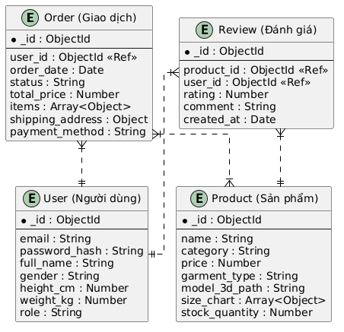

3.4. Suy luận và kiến tạo không gian 3D
Quy trình bắt đầu ở Tầng Ứng dụng khi Máy chủ API (HonoJS) tiếp nhận các thông tin nhân khẩu học cơ bản (chiều cao, cân nặng, giới tính) cùng định danh phân loại trang phục từ phía Client. Khối dữ liệu này được đóng gói dưới định dạng JSON và chuyển giao sang Máy chủ Suy luận AI (Python FastAPI). Tại đây, mô-đun tiền xử lý (Data Pre-processing) sẽ đảm nhận nhiệm vụ chuẩn hóa và ánh xạ các thông số vật lý (chiều cao, cân nặng) thành hệ số hình dáng thống kê $\beta$ (Shape parameters).\.
Tiếp theo, hệ số $\beta$ được truyền vào khối mạng nơ-ron SMPL Model. Dựa trên cấu trúc ma trận trọng số đã được huấn luyện định trước, SMPL tính toán các biến đổi ma trận xoay và nội suy hình học để tổng hợp ra một lưới cơ thể người trần cơ sở (Base Body Mesh) bao gồm 6.890 đỉnh không gian (vertices). Ngay sau đó, luồng dữ liệu tiếp tục đi qua khối mô phỏng vật lý TailorNet Model. Lớp mạng này nhận hai luồng đầu vào đồng thời: (1) lưới cơ thể cơ sở từ SMPL và (2) thông số thiết kế loại trang phục (Garment Style). Thông qua quá trình lan truyền xuôi (Forward Pass) cường độ cao trên nền tảng tính toán bằng Tensor của PyTorch, TailorNet tiến hành dự đoán mức độ căng, độ rủ và sinh ra các dải nếp nhăn (wrinkles) có độ phân giải cao, từ đó kiến tạo nên lưới trang phục biến dạng (Deformed Garment Mesh) bám sát theo đường cong sinh học của cơ thể [4].
Cuối cùng, mô-đun lắp ráp (Mesh Assembler) sẽ gộp chung lưới cơ thể và lưới trang phục lại thành một khối cấu trúc thống nhất, trích xuất ra định dạng tệp hình học chuẩn .obj. Tệp dữ liệu không gian 3D này được phản hồi trực tiếp về cho Tầng Ứng dụng để Client tiến hành kết xuất trực quan thông qua công nghệ WebGL (Three.js). Kiến trúc đường ống (Pipeline) tối ưu này đảm bảo độ trễ suy luận (Inference time) ở mức thấp nhất, đáp ứng trọn vẹn yêu cầu xử lý dữ liệu và render liên tục của một hệ thống thời gian thực.
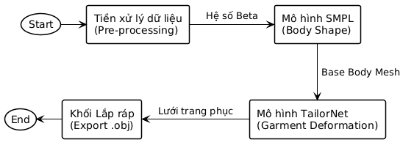
3.5. Tích hợp Trợ lý ảo AI tư vấn thời trang
Quy trình tích hợp được xây dựng dựa trên giao diện lập trình ứng dụng của các Mô hình Ngôn ngữ Lớn (LLM), cụ thể là OpenAI API. Tiến trình hoạt động bắt đầu khi người dùng nhập một câu truy vấn bằng ngôn ngữ tự nhiên. Khác với các hệ thống Chatbot giao tiếp thông thường, trước khi truy vấn này được gửi đến máy chủ LLM, Tầng Ứng dụng (HonoJS API Server) sẽ tự động thực hiện kỹ thuật tiêm ngữ cảnh (Context Injection). Hệ thống sẽ trích xuất và đính kèm các "siêu dữ liệu" (Metadata) vô hình đối với người dùng, bao gồm: thông số cơ thể thực tế (chiều cao, cân nặng, giới tính) và mảng dữ liệu Bảng quy chuẩn kích cỡ (Size Chart) tương ứng của sản phẩm đang được hiển thị.
Khối dữ liệu tổng hợp này sau đó được bọc (wrap) bên trong một tập lệnh Chỉ thị hệ thống (System Prompt) với các giới hạn ràng buộc (Constraints) cực kỳ khắt khe. Chỉ thị này ép buộc mô hình AI phải tuân thủ nghiêm ngặt hai nguyên tắc nghiệp vụ: (1) Các phản hồi tư vấn kích cỡ (Sizing Advice) phải được tính toán và nội suy trực tiếp từ bảng size chart thực tế của sản phẩm, loại bỏ hoàn toàn hiện tượng "ảo giác" (Hallucination) thường gặp ở các mô hình sinh tự do; và (2) Kích hoạt cơ chế phân loại từ chối tự động (Auto-rejection Mechanism) nhằm chặn đứng và bỏ qua mọi câu hỏi nằm ngoài phạm vi lĩnh vực thời trang, đảm bảo tính chuyên nghiệp và an toàn thông tin [5].
Thông qua sự giao thoa giữa khả năng lập luận ngôn ngữ tự nhiên (LLM Reasoning) và tính logic chặt chẽ của dữ liệu bán lẻ có cấu trúc, phân hệ AI Advisor đóng vai trò như một chuyên gia tư vấn trực tuyến. Việc ứng dụng AI vào phân tích ngữ cảnh không chỉ giải quyết triệt để "điểm đau" (pain-point) về tỷ lệ hoàn trả hàng hóa do sai lệch kích cỡ trong thương mại điện tử, mà còn tạo ra một bước tiến dài về trải nghiệm tương tác Người-Máy (HCI) so với các bộ lọc thông tin tĩnh truyền thống.
3.6. Phát triển ứng dụng Web tương tác 3D
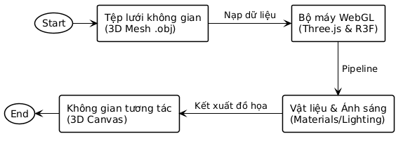
4. Kết quả và bàn luận
4.1. Kết quả thực nghiệm
4.1.1. Kết quả triển khai AI Inference Server
Sau khi hoàn thành giai đoạn thiết kế, máy chủ suy luận (Inference Server) đã được triển khai thành công trên nền tảng Python FastAPI. Hệ thống đã tích hợp và vận hành trơn tru hai mô hình học sâu lõi là SMPL và TailorNet. Việc áp dụng kiến trúc tách biệt tầng suy luận giúp tối ưu hóa tài nguyên phần cứng, cho phép mô hình tính toán chính xác các thông số hình thái cơ thể ($\beta$) và độ biến dạng của vải vóc. Kết quả đầu ra là các tệp lưới không gian 3D (.obj) có độ chính xác vật lý cao, đóng vai trò là nền tảng hình học vững chắc cho hệ thống thử đồ ảo.
4.1.2. Kết quả tích hợp Trợ lý AI
Trên nền tảng API Server (HonoJS), phân hệ Trợ lý ảo (AI Advisor) sử dụng OpenAI API đã được thiết lập thành công. Bằng kỹ thuật tiêm ngữ cảnh (Context Injection), trợ lý ảo có khả năng tổng hợp số đo cơ thể người dùng và bảng size chart thực tế của sản phẩm để đưa ra các lời khuyên thời trang được cá nhân hóa. Kết quả thực nghiệm cho thấy cơ chế ràng buộc (System Prompt) hoạt động vô cùng hiệu quả: AI chỉ tập trung tư vấn chính xác kích cỡ và tự động từ chối các truy vấn nằm ngoài phạm vi thương mại điện tử, đảm bảo tính chuyên nghiệp và an toàn hệ thống..
4.1.3. Kết quả trực quan hóa 3D trên Web
Hệ thống giao diện người dùng được xây dựng bằng Next.js đã kết nối thành công với bộ máy WebGL (Three.js/React Three Fiber). Các tệp 3D Mesh được tải, gắn kết cấu (texture), đánh sáng bóng đổ (shadow mapping) và kết xuất trực tiếp trên trình duyệt. Người dùng có thể tương tác mượt mà thông qua OrbitControls (xoay 360 độ, thu phóng) để quan sát chi tiết trang phục. Việc không yêu cầu cài đặt phần mềm bên thứ ba chứng minh tính tiện dụng và khả năng tiếp cận cao của hệ thống.
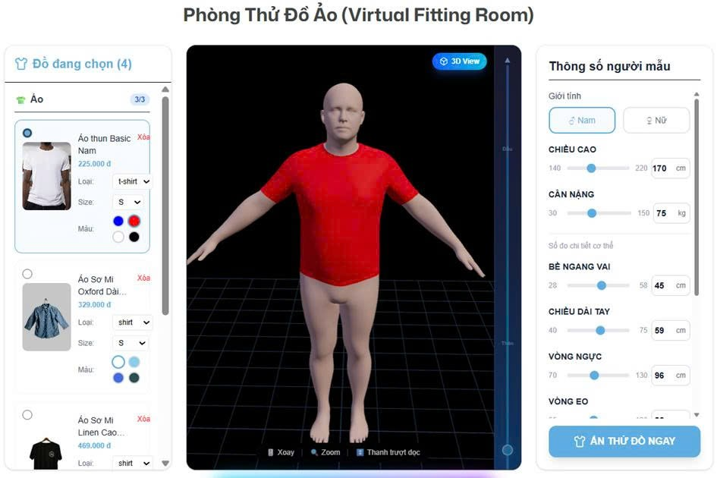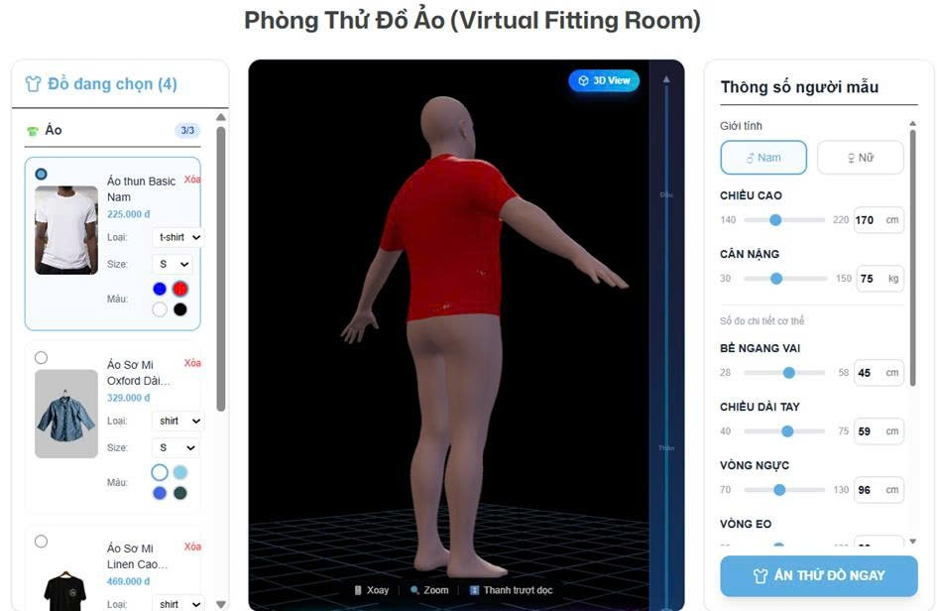
4.1.4. Đánh giá hệ thống
Quy trình kiểm thử hệ thống được thực hiện qua các kịch bản tương tác thực tế nhằm đánh giá tính ổn định, độ trễ và chất lượng đồ họa. Kết quả cho thấy quá trình lan truyền xuôi (Forward Pass) của TailorNet trên FastAPI hoạt động ổn định, không xảy ra hiện tượng mất mát đỉnh (vertex loss) hay biến dạng lỗi (mesh intersection). Về mặt hiệu suất, hệ thống xử lý sinh mô hình 3D trong thời gian ở mức chấp nhận được đối với các tính toán học sâu nặng nề. Đồng thời, tốc độ phản hồi của Trợ lý AI duy trì trung bình dưới 2 giây. Đáng chú ý, hiệu năng kết xuất đồ họa (FPS) trên giao diện Web Three.js duy trì ổn định ở mức 60 FPS trên các thiết bị máy tính phổ thông, minh chứng cho sự tối ưu tốt giữa tầng backend và frontend.
4.2. Bàn luận
4.2.1. Phân tích ý nghĩa của kết quả
Kết quả từ nghiên cứu thực nghiệm mang lại nhiều ý nghĩa quan trọng trong lĩnh vực thương mại điện tử. Trước tiên, việc ứng dụng học sâu (Deep Learning) vào tái tạo không gian 3D đã giải quyết triệt để điểm yếu của hình ảnh 2D tĩnh truyền thống, mang lại cho khách hàng cái nhìn trực quan và chân thực nhất về độ vừa vặn của trang phục. Hơn nữa, sự thành công trong việc kết hợp Trợ lý AI dựa trên LLM minh chứng cho tính khả thi của giải pháp tư vấn tự động hóa toàn diện. Giải pháp này giúp doanh nghiệp cung cấp trải nghiệm mua sắm cá nhân hóa cao cấp mà không tốn kém chi phí nhân sự, đồng thời có tiềm năng rất lớn trong việc giảm thiểu tỷ lệ hoàn trả hàng hóa do sai lệch kích cỡ – một "điểm đau" (pain-point) dai dẳng của ngành thời trang trực tuyến.
4.2.2. Những hạn chế của nghiên cứu
Mặc dù đạt được những kết quả khả quan, nghiên cứu vẫn còn một số hạn chế. Trước tiên, việc dự đoán biến dạng nếp nhăn trang phục bằng TailorNet đòi hỏi khả năng xử lý của GPU; do đó, trên các máy chủ hạn chế về phần cứng, thời gian suy luận để sinh ra mô hình 3D (.obj) có thể bị kéo dài, ảnh hưởng đến trải nghiệm thời gian thực. Thứ hai, tập dữ liệu huấn luyện hiện tại chủ yếu tập trung vào các loại trang phục cơ bản (áo thun, sơ mi, quần). Hệ thống chưa thể mô phỏng hoàn hảo sự phức tạp của các loại trang phục nhiều lớp (multi-layered clothing) hay các chất liệu vải đặc thù có tính chất xuyên thấu, phản quang mạnh.
4.2.3. Đề xuất nghiên cứu tương lai
Từ những hạn chế trên, các nghiên cứu tiếp theo có thể hướng tới việc tối ưu hóa hiệu năng bằng các kỹ thuật lượng tử hóa mô hình (Model Quantization) hoặc sử dụng kiến trúc TensorRT nhằm giảm độ trễ suy luận. Bên cạnh đó, việc thu thập và tích hợp thêm các tập dữ liệu vật liệu vải (physics-based materials) và đa dạng hóa chủng loại trang phục sẽ là bước đi thiết yếu để nâng cao độ chân thực. Trong tương lai, việc kết hợp hệ thống này với công nghệ Thực tế Tăng cường (Augmented Reality - AR) qua camera điện thoại hứa hẹn sẽ mang lại trải nghiệm Try-on đột phá và toàn diện hơn nữa.
5. Kết luận
5.1. Kết quả đạt được
Nghiên cứu đã phát triển và triển khai thành công hệ thống Phòng thử đồ ảo (Virtual Fitting Room 3D) trên nền tảng Web. Hệ thống đã tích hợp trơn tru các mô hình học sâu tiên tiến (SMPL, TailorNet) thông qua kiến trúc Microservices (FastAPI và HonoJS), đồng thời kết xuất đồ họa mạnh mẽ bằng Three.js. Không chỉ dừng lại ở mặt hình ảnh, hệ thống còn thành công trong việc kết hợp Trợ lý AI (OpenAI) để mang lại luồng tương tác thông minh. Kết quả đạt được làm rõ tính khả thi của việc ứng dụng công nghệ lõi AI và WebGL vào giải quyết bài toán mua sắm thời trang trực tuyến..
5.2. Ý nghĩa thực tiễn
Về mặt thực tiễn, nghiên cứu này trình bày một mô hình kiến trúc tham khảo toàn diện cho các doanh nghiệp thương mại điện tử muốn chuyển đổi số và nâng cấp trải nghiệm người dùng. Giải pháp không chỉ giúp tăng tỷ lệ chuyển đổi đơn hàng, giảm rủi ro hoàn trả mà còn tạo ra lợi thế cạnh tranh khác biệt. Bên cạnh đó, nghiên cứu cung cấp giá trị tham khảo học thuật vững chắc cho sinh viên và các nhà phát triển trong việc kết hợp các công nghệ chéo: Web Development, 3D Rendering và Deep Learning.
Xung đột lợi ích
Các tác giả tuyên bố không có xung đột lợi ích trong bài báo này.
Tuyên bố dữ liệu sẵn có
Dữ liệu hỗ trợ cho các khám phá của nghiên cứu này khi độc giả yêu cầu một cách hợp lý sẽ được tác giả liên hệ cung cấp..

TÀI LIỆU THAM KHẢO
[1] C. Patel, Z. Liao, and G. Pons-Moll, "TailorNet: Predicting Clothing in 3D as a Function of Human Pose, Shape and Garment Style," in Proc. IEEE/CVF Conf. Comput. Vis. Pattern Recognit. (CVPR), 2020, pp. 7365-7375.
[2] M. Loper, N. Mahmood, J. Romero, G. Pons-Moll, and M. J. Black, "SMPL: A Skinned Multi-Person Linear Model," ACM Trans. Graph., vol. 34, no. 6, pp. 248:1-248:16, Oct. 2015.
[3] X. Han, Z. Wu, Z. Wu, R. Yu, and L. S. Davis, "VITON: An Image-Based Virtual Try-On Network," in Proc. IEEE Conf. Comput. Vis. Pattern Recognit. (CVPR), 2018, pp. 7543-7552.
[4] OpenAI, "GPT-4 Technical Report," 2023. [Online]. Available: https://arxiv.org/abs/2303.08774.
[5] Vercel, "Next.js Documentation," 2024. [Online]. Available: https://nextjs.org/docs.
[6] S. Ramirez, "FastAPI - Modern, fast, web framework for building APIs," 2024. [Online]. Available: https://fastapi.tiangolo.com/.
[7] Y. Wada, "Hono - Ultrafast web framework for the Edges," 2024. [Online]. Available: https://hono.dev/.
[8] Mr.doob, "Three.js - JavaScript 3D Library," 2024. [Online]. Available: https://threejs.org/.

